LAPORAN AKHIR PENGABDIAN KEPADA MASYARAKAT
HIBAH INTERNAL LPPM, Universitas Muhammadiyah Jakarta
Tahun Usulan 2021, Tahun Pelaksanaan 2021

- Judul *)
Pengembangan Pemasaran Produk Kerupuk Kerang Hijau di Kampung Kerang Hijau, Kalibaru Barat, Cilincing, Jakarta Utara

- Topik *)
Sosial Ekonomi

- Bidang Ilmu *)
Ilmu Komunikasi

- Mitra Pengabdian Masyarakat *)
Pembuat Produk Kerupuk Kerang Hijau

- Lokasi Pengmas *)
Kampung Kerang Hijau, Kalibaru Barat, Cilincing, Jakarta Utara

- Identitas Pengusul *)
Peran | Nama | Sinta ID/NIM | Fakultas | Bidang Studi
Ketua Pengusul | Siska Yuningsih | 6693494 | FISIP | Ilmu Komunikasi
Anggota Dosen 1 | Aminah Swarnawati | 6140318 | FISIP | Ilmu Komunikasi
Anggota Dosen 2 | Lilik Sumarni | 6672281 | FISIP | Ilmu Komunikasi
Anggota Mhs 1 | Cindy Meilany Putri | 2019140062 | FISIP | Ilmu Komunikasi

- Pengesahan Laporan *)
Tanggal Pengajuan | Tanggal Persetujuan | Pimpinan Pemberi Persetujuan | Jabatan | Lembaga / Fakultas
23 Juni 2021 | Juni 2021 | Dr. Tri Yuni Hendrawati, M.Si | Ketua | LPPM

Tanggal Pengajuan | Tanggal Persetujuan | Pimpinan Pemberi Persetujuan | Jabatan | Lembaga / Fakultas
- | - | - | - | -

- Riwayat Pengabdian Kepada Masyarakat Ketua Pengusul *)
No. | Tahun | Judul Penelitian | Pendanaan
 |  |  | Sumber | Jml (Juta Rp)
1 | 2020 | Strategi Perempuan Penggiat Bank Sampah Di Kota Tangsel (Rw 10, Perum Nerada Estate, Cipayung,Ciputat Tangsel) | FISIP UMJ  (Anggota) | 1.500.000

Kajian Internalisasi Al Islam Kemuhammadiyahan dengan pengabdian kepada masyarakat maksimal satu lembar dengan 1,5 spasi.
Kajian Internalisasi Al Islam Kemuhammadiyahan

“Hai orang-orang yang beriman, janganlah kamu saling memakan harta sesamamu dengan jalan yang batil, kecuali dengan jalan perniagaan yang berlaku dengan suka sama-suka di antara kamu. Dan janganlah kamu membunuh dirimu; sesungguhnya Allah adalah Maha Penyayang kepadamu. “ (An Nisa Ayat 29)
Perdagangan atau aktivitas jual-beli telah dikenal umat manusia sejak dahulu kala. Ajaran Islam secara tegas telah menghalalkan aktivitas jual-beli atau perdagangan dan mengharamkan riba. Bahkan, sebelum diangkat Allah SWT menjadi Rasul, Nabi Muhammad SAW adalah seorang pedagang yang jujur. Dalam sebuah hadis, Nabi SAW bersabda, “Pedagang yang baik adalah yang mudah dalam membeli dan mudah pula dalam menjual” (HR Bukhari).
Sejak masih anak-anak, Nabi Muhammad SAW telah hidup berdikari. Sebelum menjadi pedagang, beliau telah menggembala kambing milik orang-orang demi memenuhi kebutuhan sehari-hari. Dalam konteks ini para pedagang sate maranggi melakukan sebuah usaha dalam rangka memenuhi kebutuhan hidup nya serta keluarganya, sebagai mana yang telah dicontohkan Rasulullah SAW, bahwa para pedagang ini berupaya menjadi para pedagang yang jujur dan berusaha sesuai dengan kemampuannya. “Sesungguhnya Allah akan menolong seorang hamba-Nya selama hamba itu menolong orang yang lain“. (Hadits muslim, abu daud dan tirmidzi) ... Allah SWT akan memberikan pelayanan surga kepada orang yang menolong meringankan beban hidup orang lain Berdasarkan hadis diatas, menerangkan bahwa membantu orang adalah tugas sesama, dan itu adalah perbuatan yang sangat baik. Dalam konteks pengabdian masyarakat ini, bahwa membantu dalam mengembangkan pemasaran produk kerang hijau dan memperluas pasar sebagai upaya membantu supplier mengambangkan produknya di masyarakat. Harapannya adalah dapat menaikan penghasilan atau pendapatan terutama pada kondisi pandemic Covid 19.

Ringkasan maksimal 500 kata yang memuat permasalahan, solusi, metode, hasil dan luaran yang dicapai. Ringkasan juga memuat uraian secara cermat dan singkat kegiatan yang telah dilakukan.

Mayoritas masyarakat yang tinggal di daerah pesisir Kalibaru rata-rata memiliki profesi sebagai nelayan. Pekerjaan sebagai Nelayan memiliki penghasilan yang kurang untuk memenuhi kebutuhan hidupnya. Untuk mendapatkan penghasilan tambahan keluarga dibutuhkan sampingan penghasilan untuk memenuhi kebutuhan keluarga sehari-hari. Untuk mendapatkan penghasilan tambahan, ibu-ibu wilayah warga kampung kerang Hijau membantu suami dengan mendapatkan penghasilan dengan memproduksi makanan ringan berupa Kerupuk Kerang Hijau. Pengolahan yang dilakukan masih sederhana dan terbatas baik dari permodalan dan pemasarannya. Produk Kerupuk Kerang Hijau dirasa masih belum mampu mengembangkan secara pemasarannya karena keterbatasan pengetahuan. Perlu upaya meningkatkan hasil produksinya. Solusi yang dilakukan dalam program pengabdian masyarakat antara lain:Membantu membuat kemasan, membantu pemasaran melalui media sosial atau memanfaatkan market place dan pelatihan pengelolaan pemasaran produk, dan mambuat logo pada kemasan. Rencana kegiatan akan diawali dengan membuat desain packanging dan mendesain logo, dan strategi komunikasi pemasaran kamudian diharapkan dengan dipasarkannya produk ini ke pasar online meningkatkan pendapatan atau penghasilan sehari-hari. Kegiatan yang dilakukan dengan Luring dengan memperhatikan protocol kesehatan.

Kata Kunci maksimal 5 kata
Pemasaran, Kerupuk Kerang Hijau, online

Pendahuluan maksimal 2000 kata yang berisi uraian analisis situasi dan permasalahan mitra. Uraikan permasalahan dan kasus yang dihadapi mitra dengan disertai profil mitra, data, gambar/foto situasi mitra. Jika terkait dengan produksi usaha maka jelaskan potensi dan peluang produksi dan manajemen usaha mitra. Tuliskan secara jelas justifikasi pengusul bersama mitra dalam menentukan persoalan prioritas yang disepakati untuk diselesaikan selama pelaksanaan pengabdian kepada masyarakat.

Kelurahan Kalibaru adalah salah satu kelurahan yang terdapat di Kecamatan Cilincing. Wilayah Kalibaru memiliki penduduk yang cukup padat yang terletak di pinggir pesisir pantai Jakarta Utara. Kondisi wilayah RW 01 Kalibaru Barat berbatasan dengan RW 04, RW 06, RW 013 dan RW 015. Untuk Penduduk wilayah Kalibaru Barat RW 01 dalam keseharian melakukan aktifitas dengan mata pencaharian sebagai nelayan dan sebagian bekerja sebagai buruh pabrik. Kegiatan aktivitas sehari-hari sebagai nelayan bergantung kepada kondisi alam, seperti iklim dan cuaca. Oleh karena itu akan sangat berpengeruh dalam pemenuhan kebutuhan sehari-hari apalagi ditambah adanya fenomena Covid 19. Menyebabkan banyak kegiatan ekonomi terpukul bahkan berhenti dengan cepat, sehingga berdampak kepada daya beli masyarakat menurun. Banyak perusahaan atau pabrik yang dan pelaku usaha yang bermodal besar mengalami kerugian besar dan merumahkan karyawannya.

1. Permasalahan Mitra
Berdasarkan hasil kesepakatan dengan pihak mitra, permasalahan utama yang akan dicarikan solusi melalui kegiatan atau program ini meliputi dua aspek, yaitu aspek pemasaran secara online dan manajemen pengelolaannya
Dari pengamatan terhadap kondisi di lapangan Produksi kerupuk kerang hijau dirasa belum dilakukan dengan maksimal jika dilihat dari segi pemasarannya apalagi dalam kondisi pandemi covid 19 membuat banyaknya penurunan daya beli masyarakat untuk saling bertemu. Sehingga mempengaruhi pemasukan bagi warga yang memiliki usaha produksi kerupuk kerang Hijau. Pembuat kerupuk kerang hijau untuk pemasarannya tidak dibantu dengan sistem online, hal ini disebabkan karena kurangnya pemahaman tentang pemasaran secara online dan bagaimana cara melakukan transaksinya. Salah satu warga yang memproduksi kerupuk kerang hijau adalah Ibu Nana yang memiliki merk kerupuk kerang Hijau bernama “DZAKY”. Ini merupakan potensi dari wilayah kalibaru RW 01 untuk dapat meningkatkan pendapatankeluarga melalui inovasi yang didukung dari sistem Digitalisasi atau sistem online dan pengemasan yang menarik dan higienis. Kerupuk Kerang Hijau Dzaki mengalami penurunan produksi disebabkan karena:
- Mitra tidak mempunyai media pemasaran secara online. Mitra membutuhkan fasilitas untuk mensukseskan pemasaran secara mandiri. Akibat kurangnya pemahaman dan pengetahuan tentang pengembangan inovasi pemasaran secara online. Maka permasalahan ini mendapatkan prioritas untuk memberikan kemudshan kepada mitra dalam melakukan pengelolaan pemasaran online secara mandiri.
- Mitra belum mampu mengemas hasil produksi secara menarik. Pihak mitra belum mengetahui teknik pengemasan produk yang menarik yang mampu memberikan ciri khas yang dapat meyakinkan konsumen.
Maka dari itu pentingnya pendampingan dalam pemasaran produk kerupuk kerang ini sangat penting dilakukan terutama dalam era digital saat ini di masa pandemi Covid 19. Apalagi sekarang dengan maraknya e-commerce, online shop dan lainnya, tentu akan membantu dalam pemasaran secara online. Permasalahan ini memperoleh perhatian karena dapat mempengaruhi keberhasilan pemasaran produk. Melihat situasi di atas, tim Pengabdian Masyarakat membantu mencarikan solusi pemecahannya dengan pendampingan Pemasaran Produk Kerupuk Kerang Hijau dalam menghadapi pandemic Covid 19 meliputi:
- Mitra belum paham dan terampil dalam pengemasan kerupuk kerang hijau
- Mitra masih sangat awam dengan manajemen pengelolaan secara online
- Mitra belum paham dan terampil dalam mengelola teknik promosi dan pemasaran produk yang akan dihasilkan. Mitra masih belum mengetahui bagaimana mempromosikan dan memasarkan produk secara baik secara online. Permasalahan ini menjadi prioritas karena pemasaran merupakan salah satu kunci keberhasilan suatu usaha.

Profil Mitra
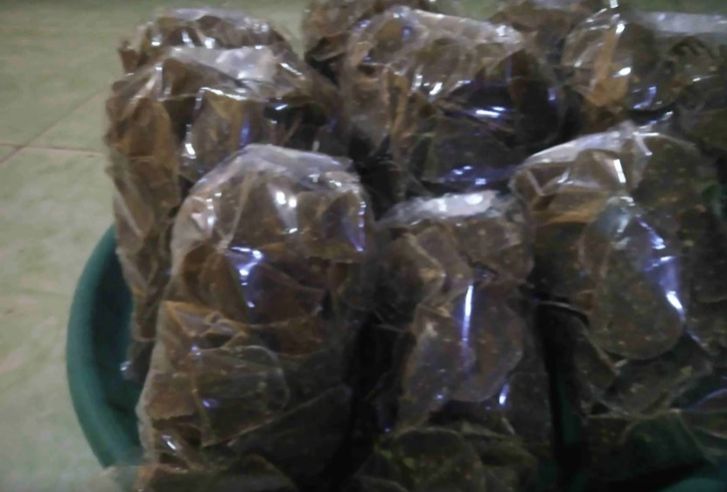
Kerupuk Kerang Hijau “DZAKY” didirikan pada tahun 2018, yang didirikan oleh Ibu Nana. Ibu nana warga kalibaru RT 012/ RW 01. Yang memiliki suami dengan mata pencaharian sebagai nelayan, memiliki 2 orang anak, tinggal di daerah tempat pemukiman padat penduduk di pesisir pantai. Nama Dzaky diambil dari nama anaknya.

Gambar
Kerupuk kerang hijau tanpa sticker dan pengemasan dengan seadanya

Daftar pembagian tugas anggota pengabdian masyarakat
Jabatan | Tugas
Ketua  Siska Yuningsih (NIDN: 0327068701) | - Bertanggung jawab dalam melakukan pengabdian masyarakat  - Melakukan koordinasi dan komunikasi dengan seluruh anggota  - Mengkonsep desain kemasan produk  - Membuat draf Jurnal dan seminar Nasional
Anggota Dosen 1  Aminah Swarnawati (NIDN:0310096502) | Melakukan pendampingan mitra, pemasaran melalui digital.
Anggota Dosen 2  Lilik Sumarni  (NIDN: 0316116904) | Membuat desain sticker
Cindy Meilany Putri  NIM (2019140062) | - Membantu mengisi Log book  - Membantu desain sticker

Solusi Permasalahan maksimum terdiri atas 1500 kata yang berisi uraian semua solusi yang ditawarkan untuk menyelesaikan permasalahan yang dihadapi.
SOLUSI PERMASALAHAN
Ikan hasil tangkap laut dan budidaya Kerang Hijau merupakan hasil mata pencaharian para nelayan yang utama, belum dapat menjadi faktor utama dalam peningkatan perekonomian. Mitra memerlukan terobosan baru untuk melakukan pengembangan secara ekonomi melalui mata pencaharin, dan tentunya dibantu dengan inovasi-inovasi agar tidak selalu mengandalkan penagkapan ikan di laut. Harus dicarikan alternatif lain untuk mendapatkan pendapatan. Hasil panen yang berlebih dari Kerang Hijau misalnya, akan membuat harga Kerang Hijau tersebut menjadi menurun jika tidak segera laku terjual. Untuk itu mitra membuat suatu olahan dari Kerang Hijau menjadi sebuah produk yang bernilai tambah, dengan mengolahnya Kerupuk Kerang Hijau yang bergizi yang dikemas secara sederhana dan dijual hanya ke warung-warung sekitar.
Solusi permasalahan yang ditawarkan untuk menyelesaikan yang dihadapi mitra pada produksi kerupuk kerang hijau “DZAKY” RT 012 RW 01 Kalibaru, Cilincing Jakarta Utara harus sesuai dengan masalah yang dihadapi. Berdasarkan analisa situasi permasalahan sebelumnya, solusi yang ditawarkan yaitu melakukan kegiatan:
- Pendampingan dalam pembuatan kemasan dan sticker merek. Diharapkan mitra dapat mampu mengemas produk dengan merk dan tampilan yang menarik
- Pendaftaran produk ke dalam pemasaran online “shopee”
- Pendaftaran produk ke Akun Google Bisnisku
- Pelatihan dalam pengelolaan pemasaran online. Hasil yang diharapkan: Mitra memiliki wawasan dan pengetahuan yang mendalam mengenai pengelolaan produk pemasaran secara online.

Metode pelaksanaan maksimal terdiri atas 1000 kata yang menjelaskan tahapan atau langkah-langkah dalam melaksanakan solusi yang ditawarkan untuk mengatasi permasalahan mitra. Pada bagian ini diuraikan juga kepakaran dan tugas masing-masing anggota tim, evaluasi pelaksanaan program dan keberlanjutan program di lapangan setelah kegiatan pengabdian kepada masyarakat selesai dilaksanakan serta luaran dan target yang akan dicapai.

Untuk merealisasikan solusi pemecahan masalah yang ditawarkan maka, kegiatan Program pengabdian masyarakat ini akan dilakukan melalui lima tahapan kegiatan sebagai berikut :
Metode:
Metode yang akan diterapkan untuk mencapai tujuan atau target program ini ada beberapa pendekatan yaitu melalui pelatihan dan pengelolaan
No | Program | Teknis Pelaksanaan
1 | Pembuatan Sticker & Kemasan | Membuat pengemasan kerupuk kerang hijau dan desain sticker
2 | Pendaftaran pemasaran ke media online | - Pendaftaran ke dalam e-commerce “Shopee”  - Pendaftaran ke akun google bisnis
3 | Pelatihan pengelolaan Pemasaran Online | Pelatihan pengelolaan pemasaran online (Cara-cara penggunaan)

Hasil memuat hasil dari palaksanaan kegiatan pengabdian kepada masyarakat.
1. Pembuatan Sticker & Kemasan

Gambar desain Sticker untuk kemasan

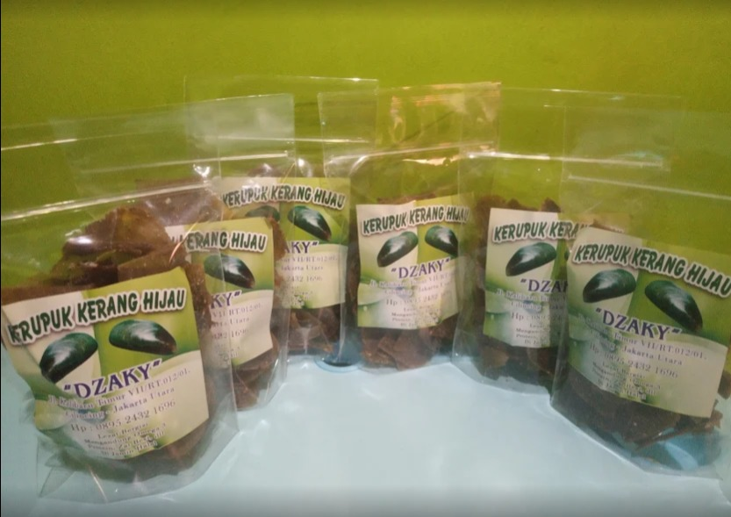

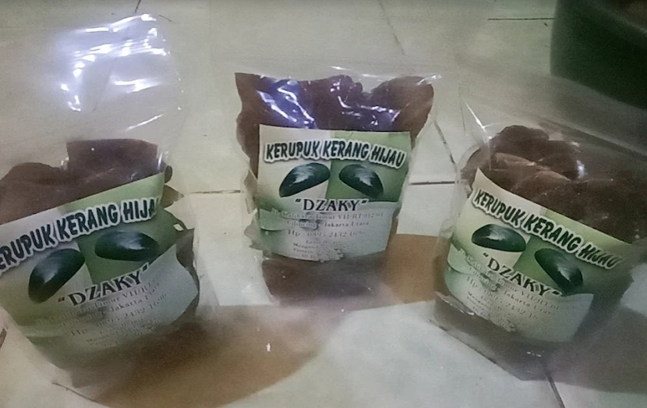

Gambar Kemasan Kerupuk kerang hijau dengan sticker

2. Pendaftaran Pemasaran ke Media Online
a. Pendaftaran ke dalam e-commerce “Shopee”
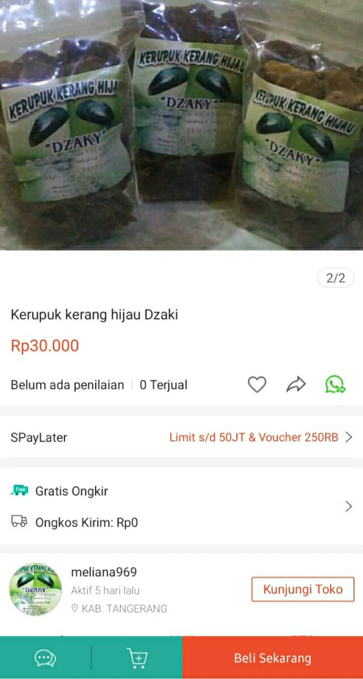

Gambar Pemasaran melalui e-commerce “Shopee”

b. Pendaftaran ke akun google bisnis
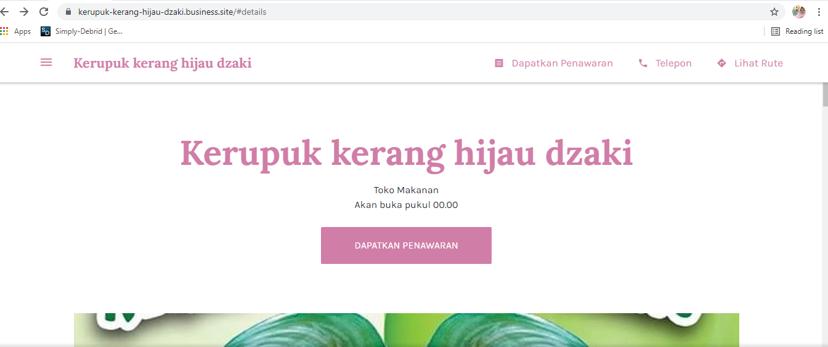

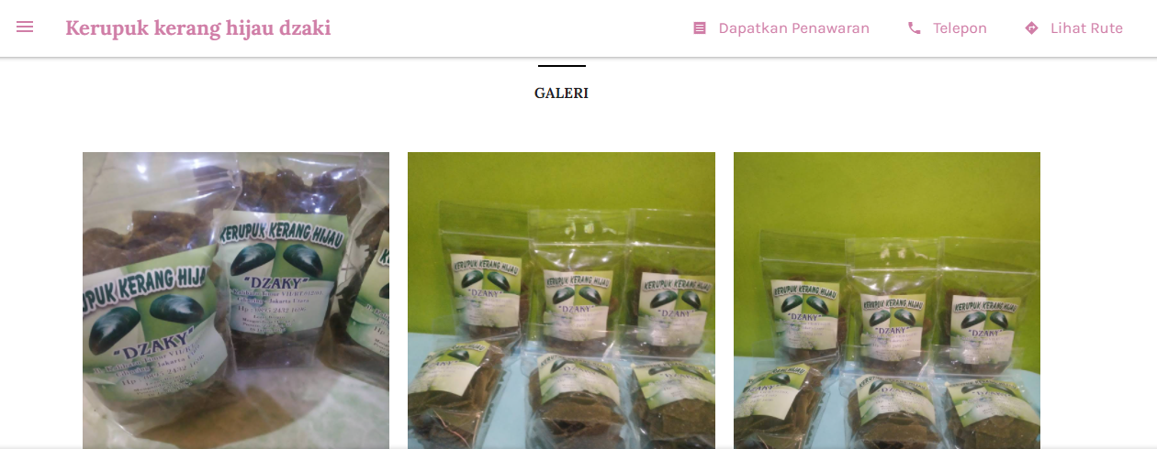

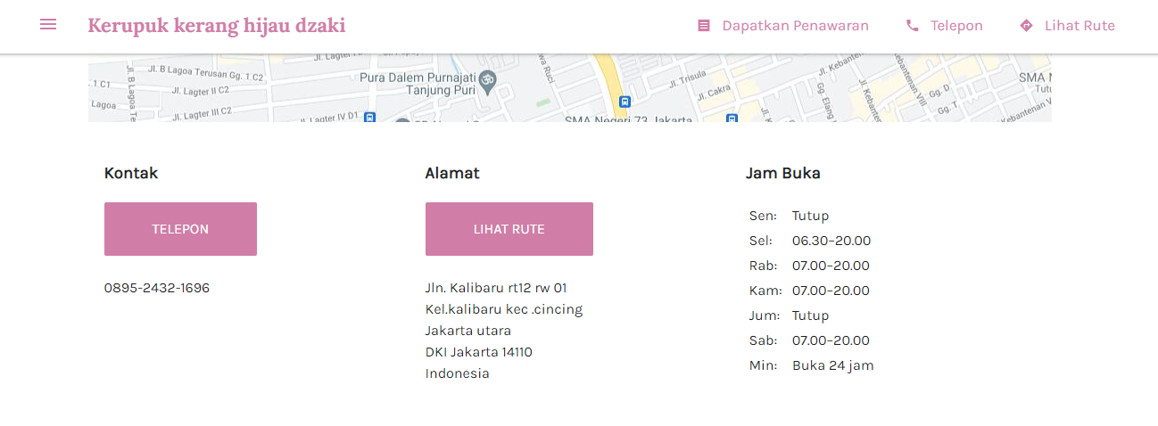

3. Pelatihan pengelolaan Pemasaran Online
Setelah membuat kemasan, desain sticker selanjutnya pemasaran secara online. Pelatihan dilakukan selama 1 bulan 2 kali melakukan pelatihan secara Luring (Luar Jaringan) karena pemahaman mitra masih dirasakan kurang saat diberikan pengarahan melalui telepon atau melalui video call. Pada kondisi pandemi saat ini, sangat penting untuk mitra mempunyai kebiasaan untuk mengelola secara mandiri terhadap pemasaran secara online.
Lingkungan hidup dan ekonomi adalah dua aspek yang tidak dapat dipisahkan dari kehidupan manusia. Keduanya berhubungan erat dan terus menerus dengan manusia. Hubungan yang kontinyu ini sering diterjemahkan dengan istilah “pembangunan yang berkelanjutan”. Pembangunan yang berkelanjutan memiliki konsep multi-dimensi, yaitu pola pembangunan yang mengatur integritas dan kelangsungan kehidupan lingkungan ,dan juga berkelanjutan dalam dimensi ekonomi, sosial dan politik. Pemanfaatan sumber daya alam untuk meningkatkan pendapatan bukanlah suatu hal yang salah apabila kita dapat memanfaatkannya dengan baik.
Pemanfaatan media massa menjadi trobosan baru untuk inovasi dalam pengembangan pemasaran produk kerupuk kerang hijau. Penggunaan pemasaran secara online merupakan salah satu peningkatan pendapatan ekonomi keluarga ibu Nana (Mitra Kerupuk Kerang Hijau “DZAKY”).

Daftar Pustaka disusun dan ditulis berdasarkan sistem nomor sesuai dengan urutan pengutipan. Hanya pustaka yang disitasi pada pelaksanaan kegiatan yang dicantumkan dalam Daftar Pustaka.
Idris HM Noor. 2011. Pemanfaatan Ilmu Pengetahuan dan Teknologi Dalam Kegiatan Pengabdian Masyarakat di Perguruan Tinggi. Jurnal Pendidikan dan Kebudayaan, Vol. 17 Nomor 3, Mei 2011.

Lampiran :

Gambaran IPTEK berisi uraian maksimal 500 kata menjelaskan gambaran iptek yang telah diimplentasikan di mitra sasaran.
Pengabdian masyarakat melalui pengembangan pemasaran produk dalam memperluas pemasaran secara online. Selama ini pemasaran dilakukan secara konvensional, terutama saat menjual, tanpa kemasan yang menarik sehingga membuat kurangnya ketertarikan konsumen terhadap produk selain itu membuat desain packaging, desain sticker dan pengemasan sehingga menambah nilai promosi, selanjutnya produk kerupuk kerang hijau dapat dipasarkan lebih luas

Surat Keterangan Mitra Surat keterangan mitra diisi kemudian di tanda tangani selanjutnya di scan untuk dilampirkan kedalam laporan akhir (Template Surat keterangan Mitra dapat didownload pada beranda simlitabmas Bapak/Ibu)

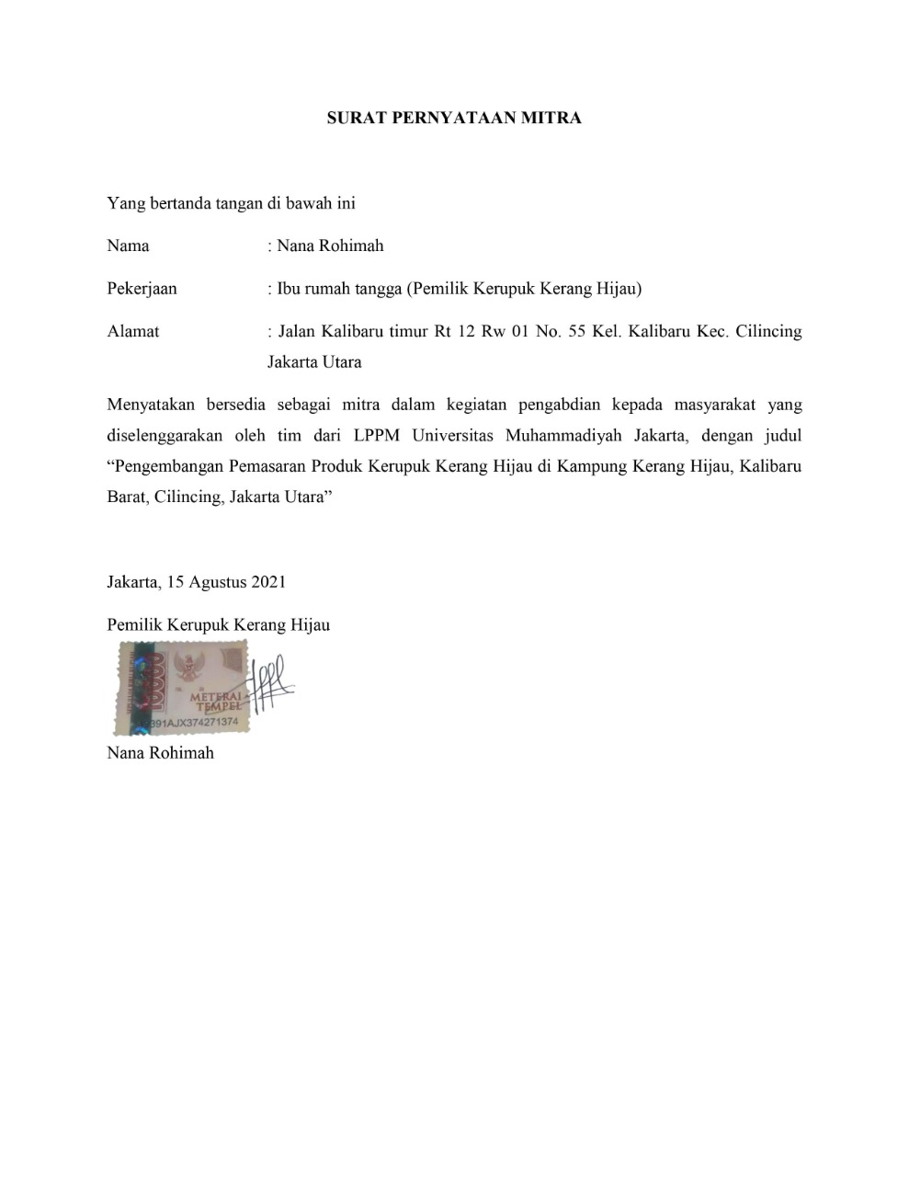

Peta Lokasi Mitra Sasaran berisikan gambar peta lokasi mitra yang dilengkapi dengan penjelasan jarak mitra sasaran dengan UMJ dan penjelasan LPCR setempat jika dilibatkan.

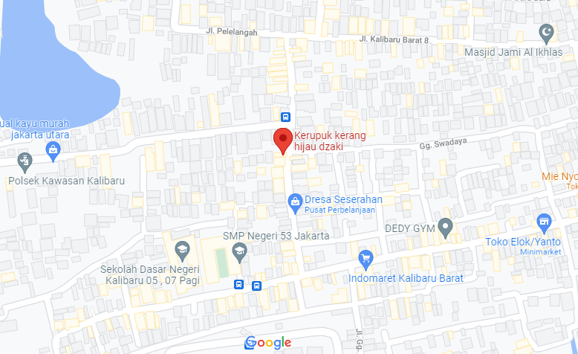

Gambar Peta Lokasi Produksi Kerupuk Kerang Hijau “Dzaky”

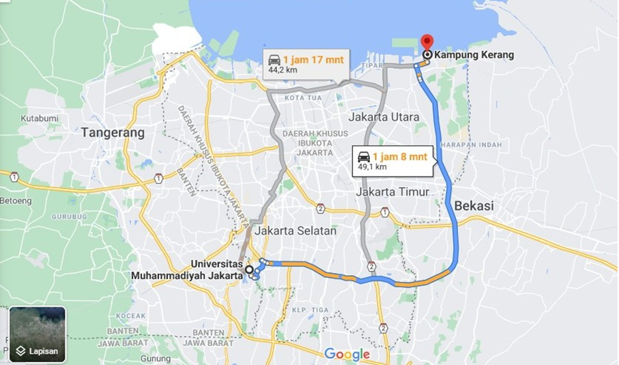

Halaman Pengesahan Lembar pengesahan diisi kemudian di tanda tangani ketua tim pengusul dan ketua LPPM selanjutnya di scan untuk dilampirkan kedalam laporan akhir (Template Lembar pengesahan dapat didownload pada beranda simlitabmas Bapak/Ibu)

HALAMAN PENGESAHAN LAPORAN
PENGABDIAN MASYARAKAT

Judul Penelitian | Pengembangan Pemasaran Produk Kerupuk Kerang Hijau di Kampung Kerang Hijau, Kalibaru Barat, Cilincing, Jakarta Utara
Ketua Tim Penelitian
Nama Lengkap dan Gelar | Siska Yuningsih, S.I.Kom, M.I.Kom
NIDN | 0327068701
Program Studi | Ilmu Komunikasi
Alamat Email | siska.yuningsih@umj.ac.id
Anggota Peneliti Dosen 1
Nama Lengkap dan Gelar | Dr. Aminah Swarnawati, M.Si
NIDN | 0310096502
Program Studi | Ilmu Komunikasi
Alamat Email | aswarnawati@yahoo.com
Anggota Peneliti Dosen 2
Nama Lengkap dan Gelar | Lilik Sumarni, S.Sos, M.Si
NIDN | 0316116904
Program Studi | Ilmu Komunikasi
Alamat Email | liliksumarni1@gmail.com
Nama Lengkap dan Gelar | Lilik Sumarni, S.Sos, M.Si
Anggota Mahasiswa 1
Nama Lengkap | Cindy Meilany Putri
NIM | 2019140035
Prodi | Ilmu Komunikasi
Alamat Email
Jumlah Dana Usulan | Rp. 7.500.000,-
Sumber Dana | Internal LPPM UMJ

Jakarta, 29 Oktober 2021

Mengetahui,
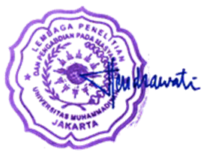
Ketua LPPM UMJ Ketua Peneliti,

(Prof. Dr. Tri Yuni Hendrawati, M. Si) (Siska Yuningsih, S.I.Kom, M.I.Kom)
NIDN : 031106690 NIDN : 0327068701

